 Задание на Кроссворд Немецкий 3 класс
Составьте слово из букв в выделенных клетках (заполнив полностью кроссворд).
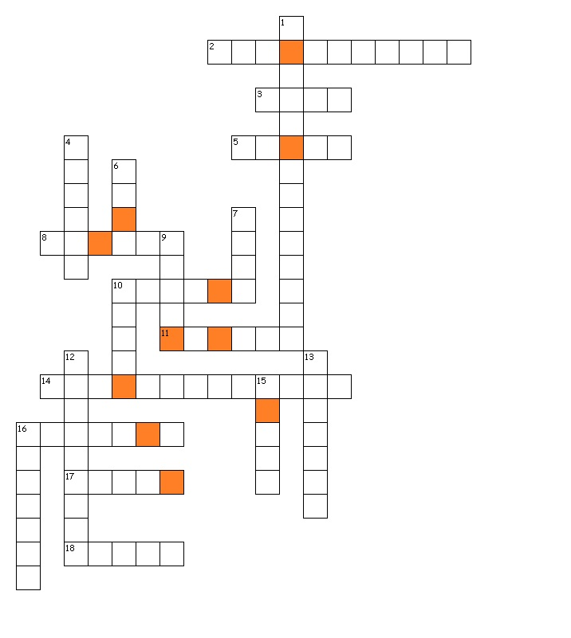
Задание:
перевести нижеуказанные слова на немецкий язык и записать в распечатанном кроссворде.

По горизонтали: 2. – школьная сумка 3. – тетрадь 5. – читать 8. - справа
10. – бегать 11. – учитель 14. – кабинет 16. – играть 17. - стол
18. - доска в классе
По вертикали: 1. – ручка 4. – приходить 6. – книга 7. - впереди
9. – стул 10. – слева 12. –карандаш 13. – решать 15. - рисовать
16. - шкаф
Секретное слово: …………………. Фамилия и имя ученика ____________________________

